Uvod

Med vsemi visokorenesančnimi umetniki in znanstveniki vsekakor najbol izstopa prav Leonardo da Vinci. In čeprav je v svoji življenski dobi napravil veliko del in ustvaril ogromno rokopisov ostaja ena najbol enigmatičnih osebnosti v zgodovini umetnosti.

V nadvse širokem spektrumu besedil, študij in ugotavljan ne najdemo skoraj nič zapisov o njegovih občutkih in doživljanjih. Nimamo niti točne predstave o tem kako je izgledal, zato si ga večina predstavlja kot bradatega stareca, katerega zapis obstaja v obliki enega njegovih avtoportretov. Malokdaj si ga ljudje predstavljamo kot moža v svojih najbolših letih nekje med tridesetim in petdesetim, ko je tudi ustvaril večino svoje zapuščine. Razlog zato je očiten.
Še danes velja za ikono znanja na vseh področjih, za najbol znan primer vsesplošno razgledanega človeka ali Uomo Universale, in tej ikoni sodi tudi podoba starega modreca, ki je doživel in se naučil že marsikaj. Navsezadnje to Leonardo tudi je. Skrivnostna podoba genija in vsesplošnega človeškega dosežka, človeški ideal intelektualca in umetnika.

Življenjepis

Rodil se je 15. Aprila 1452 v majhni vasici Anciano blizu Vincija v Toskani. Bil je nezakonski sin Messera Piera Fruosino di Antonio da Vincija, firenškega notarja in Caterine, ki je bila nepomembnega stanu.
Malo je znano o Leonardovem zgodnjem življenju. Prvih pet let je živel v zaselku Anchiano nato pa v očetovem gospodinjstvu v Vinciju. Oče se je poročil z šestnajst letnim dekletom z imenom Albiera, ki je Leonarda zelo ljubila, vendar je umrla zgodnje smrti.
Leonardo je o tem obdobju zapisal le dva dogodka. Prvega, ki ga je pojmoval kot znamenje je bil papirnat zmaj ki je padel z neba v njegovo zibko. Drugegi dogodek pa je bil njegovo oklevanje pred vstopom v neznano jamo zaradi strahu, a hkrati izredna radovednost glede njene vsebine.

Verrocchijeva delavnica, 1466-1476

Pri štirinajstih letih je Leonardo dobil mesto vajnca pri enem takrat najuspešnejših umetnikov, Andrea di Cione, znanega tudi kot Verocchio. Njegova delavnica je bila v Firencah tisti čas eno glavnih stičišč miselnih tokov, torej izobražencev in intelektualcev. To je Leonardu že v mladosti omogočilo kvalitetno izobrazbo.

Leta 1472, pri dvajsetih, je leonardo postal mojster združenja Svetega Luke, pripadniki so bili umetniki in doktorji medicine. Vendar tudi po tem ko mu je oče financiral postavite lastne delavnice se je mnogokrat vrnil k sodeovanju z Verrocchijem.

Leonardovo Delo, 1476–1513

V dokumentih z leta 1476 je zapisano da so bili Leonardo in še trije drugi obtoženi sodomije in oproščeni. Od tega datuma do leta 1478 ni znano nobeno da Vincijevo delo, prav tako kot ni zapisov o tem kje se je takrat nahajal.

Leta 1482 je Leonardo, ki naj bi po asarijevih zapisih bil zelo nadarjen glasbenik, izdelal srebrno liro v obliki konjeve glave. Lorenzo de’ Medici, ki je bil takrat na oblasti v firencah je poslal Leonarda z liro kot darilom, k Ludviku il Moru vojvodi Milana, da bi ohranil mir.

Delo je nadeljeval v Milanu od leta 1482-1499. Naročilo je dobil za sliko Device v votlini in Zadnjo večerjo. Nadeljeval je z delom za Ludvika il Mora.

Ob začetku druge Italijanske vojne leta 1499, po strmoglavljenju takratne oblasti, je Leonardo skupaj s svojim asistentom in matematikom Lukom Paciolom pobegnil iz milana v Benetke, kjer je nadaljeval deo kot vojni inžiner za obrambo pred pomorskimi napadi.

Ob vrnitvi v Firence leta 1500 je bil sprejet kot gost k menihim Servite v samostan Santissima Annunziata, kjer so mu nudili delavnico in kjer naj bi narisal Devico z otrokom in sv. Ano, ki je takrat požela veliko uspeha in občudovanja. Leta 1502 se je davinči odpravil na popotovanje po Italiji in hkrati opravljal delo kot vojni inžinir. Ob vrnitvi v Firence se je znova pridružil združenju svetega Luke, kjer naj bi naslikal Bitko pri Anghiari. Leta 1504 se je pa udeležil komiteja ki je bil zadolžen za premestitev Michelangelovega Davida.

Leta 1506 je v Milanu pri mnogih delih sodeloval z svojimi učenci. Leta 1504 je moral mesto zapustiti saj mu je umrl oče. Čez tri leta se je pa vrnil v Firence da bi uredil teževe z bratom glede lastništva očetovega premoženja. Leta 1508 se je vrnil v Milano in se ustalil v Porta Orientale.

Starost, 1513-1519

Od septembra 1513 do 1516, je Leonardo preživel večino časa živeč v Vatikanu in Rimu, kjer sta takrat delovala Rafael in Michelangelo. Oktobra 1515 so francozi znova zavzeli Milano. 19. decembra se je da Vinci udeležil srečanj Francisa I. In papeža Lea X. Francis je Leonardu podal naročilo za mehanskega leva ki bi hodil, nato pa naj bi se njegova prsa odprla in razkrila lilije. Leta 1516 je prčel dela za Francisa, ki mu je tudi odstopil vilo Clos Lucé kjer je tudi umrl.

Leonardo kot Uomo Universale

Koncept Uomo Universale, je bil koncept renesančnega človeka ki naj bi celo življene stremel k popolnosti. To naj bi bila oseba z zelo poglobljenim znanjem. Je poet, umetnik, glasbenik, znanstvenik, astronom, matematik, skratka sprejel in podajal naj bi čim več znanja ki ga pridobi v toku celega življenja. Leonardo je bil nedvomno tak človek in je verjetno tudi najbol znan primer izpopolnjenega izobraženca v svetovni zgodovini.

Da Vincijeva izbrana slikarska dela

Ohranjenih je le malo Leonardovih del, saj se je zaradi konstantnih vojn in osebnih razlogov selil iz mesta v mesto. Raztresena so po glerijah sveta, ena bolj znana kot druga vendar vsa govore o življenju enega največjih slikarskih mojstrov vseh časov.. Izbral sem šest leonardovih del, ki menim da zaslužijo veliko pozornosti, a niso tako izstopajoča in splošni javnosti znana.

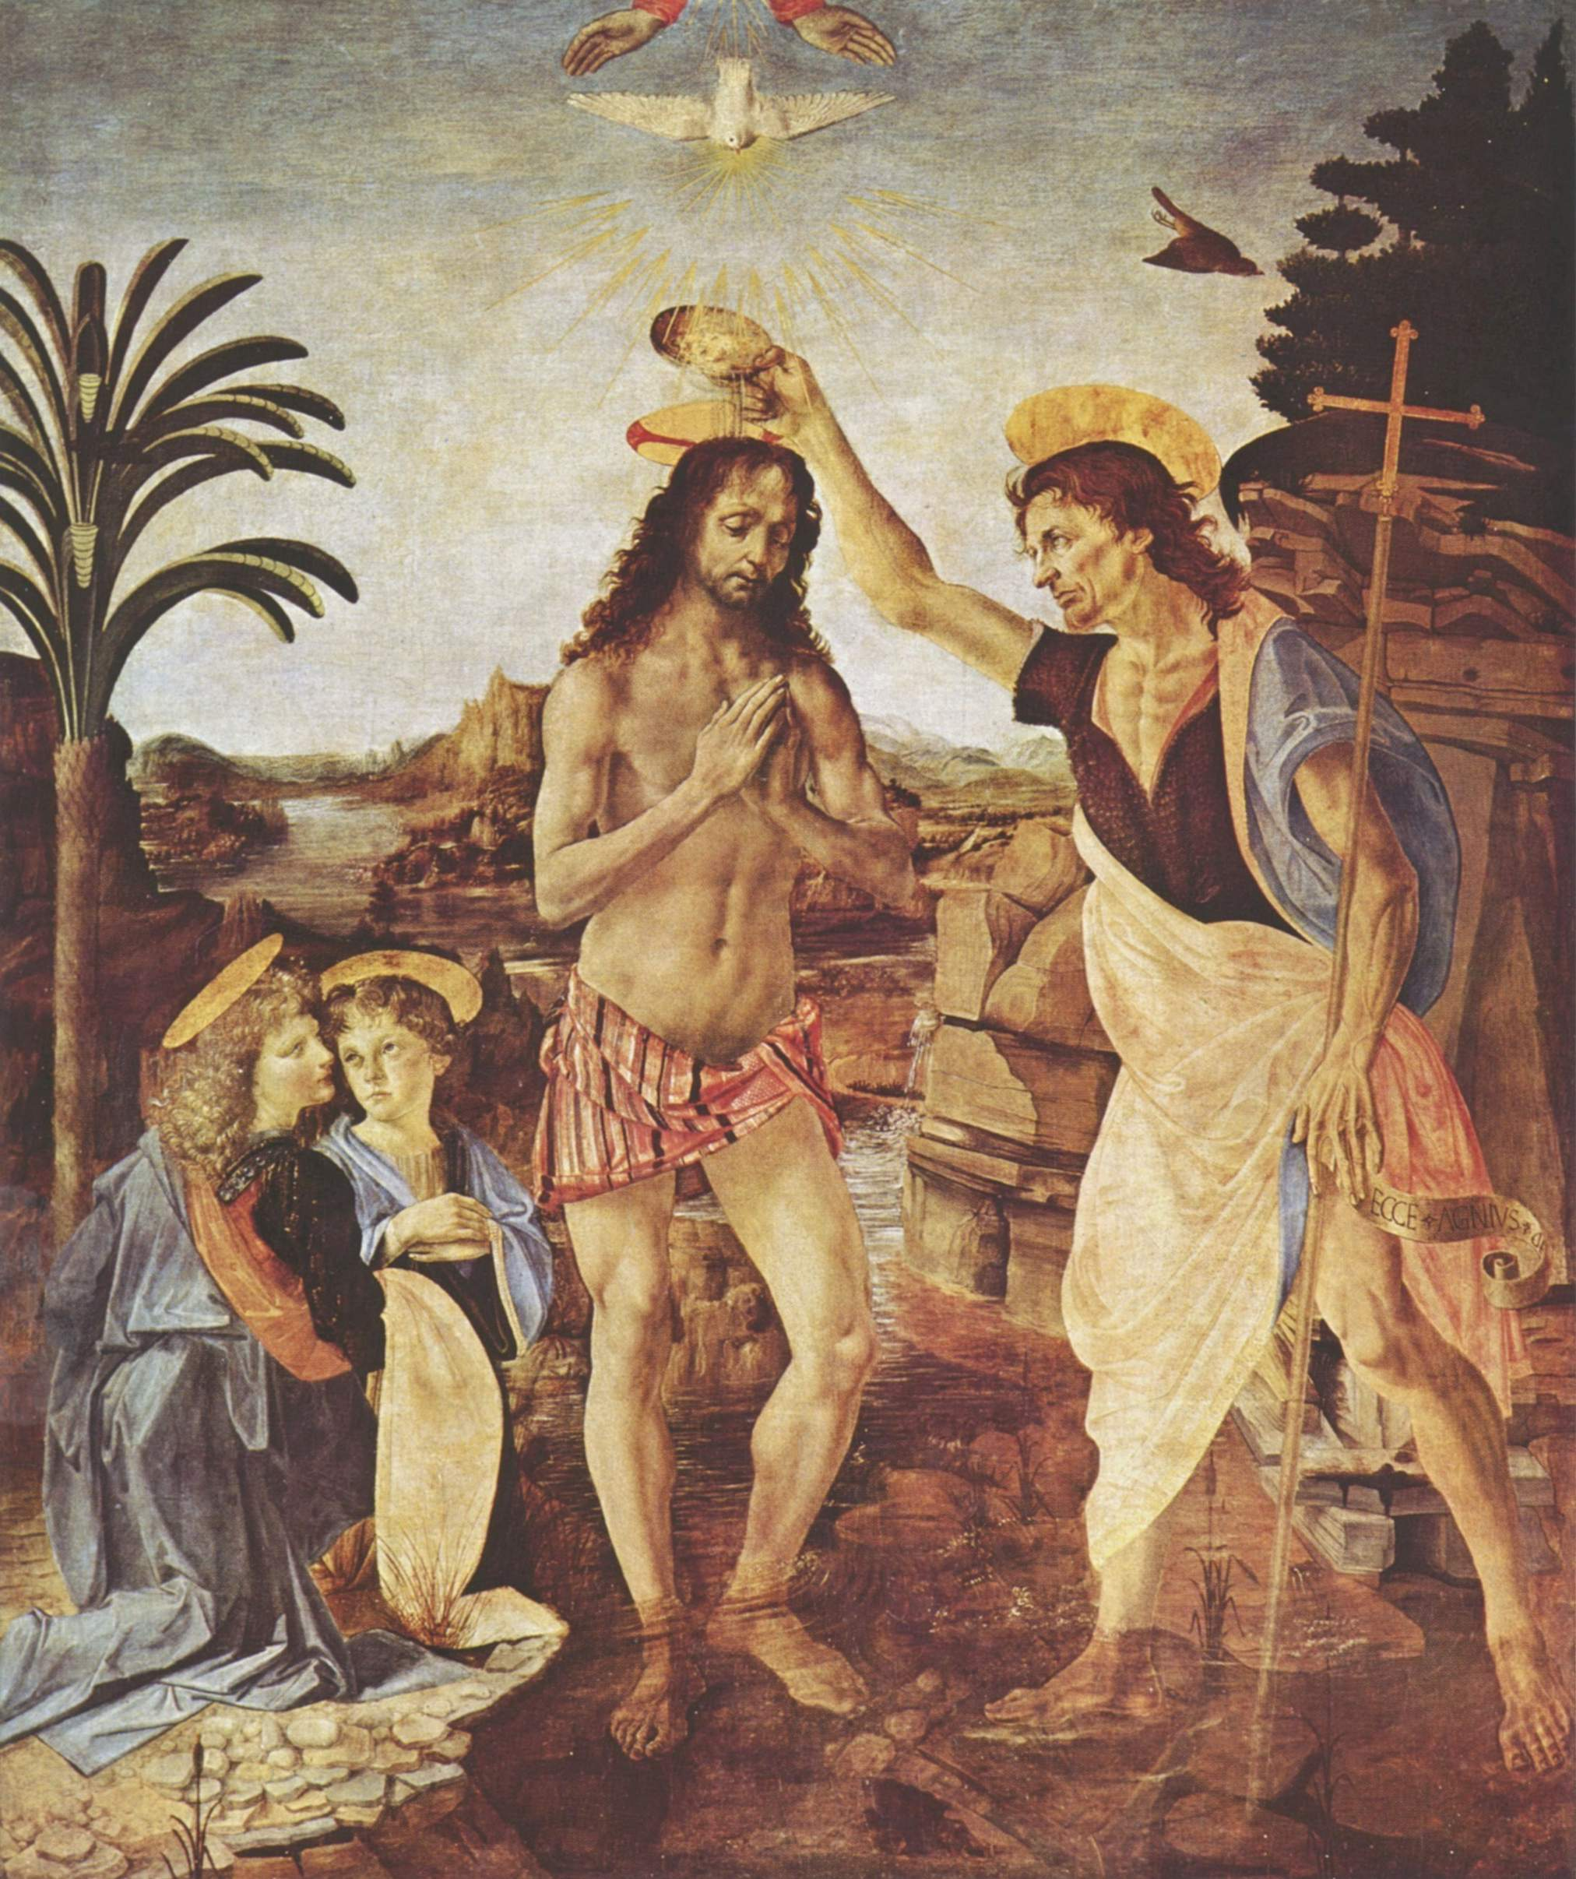
Andrea del Verrocchio in Leonardo
The Baptism of Christ
1472–1475
Firence, Galerija Uffizi
177 × 151 cm
Delo je sicer naslikal Verrocchio vendar mu je pomagal tudi mladi Leonardo. Naslikal je angela z zamaknjeno glavo na skrajno levi strani slike. Vasari je zapisal, da je ob spoznanju, da ga je vajenec presegel Andrea del Verrocchio za vedno prenehal slikati. To je morda pretirano saj so po datumu končanja te slike našli dela ki bi jih lahko pripisali Verrocchiu. Še vedno pa ta slika ostaja testament Leonardovi genialnosti pri tako mladih letih.

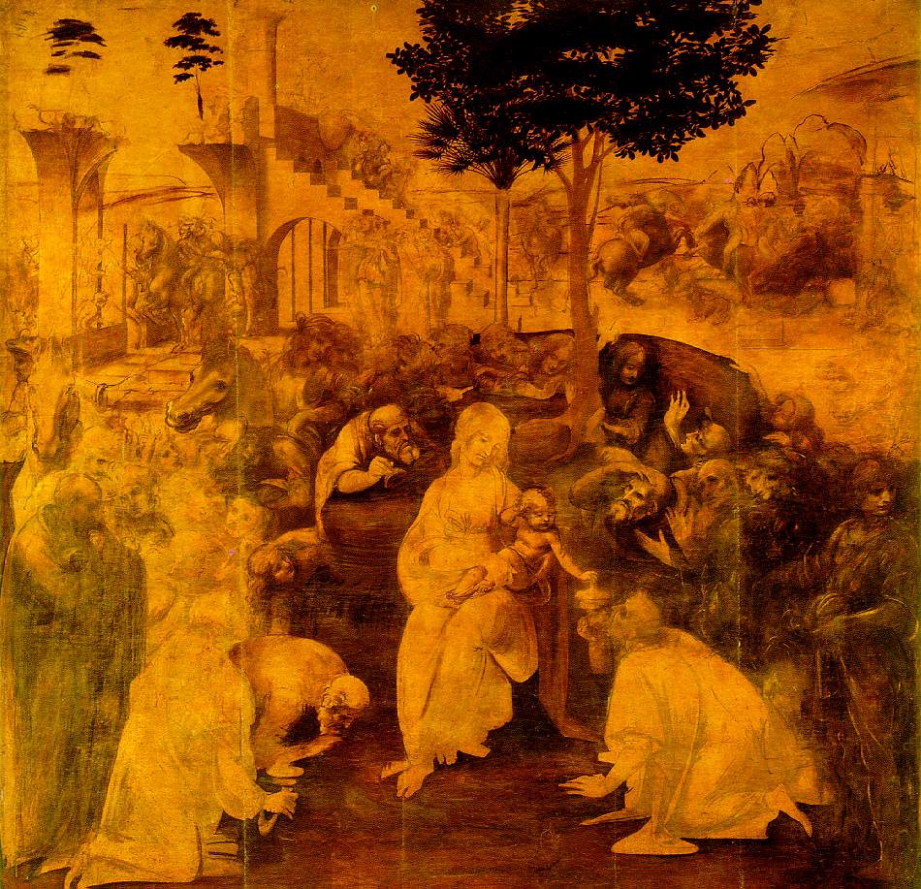
Adoration of the Magi
1481-1482
Firence, Galerija Uffizi
240 × 250 cm

Je Leonardovo nedokončano delo, zapuščeno v begu iz Firenc v Milano. Osnova je narejena iz desetih okvirjev, zbitih skupaj v eno celoto. Delo sem izbral ker kaže slikarski postopek ki ga je uporabljal da Vinci in je edino od ohranjenih del z dokumentom iz obdobja ko je živel v Firencah.
Zanimivo je da so najbolj razvite figore na desni strani medtem ko so osrednji liki npr. Marija in Jezus še popolnoma nedokolnčani in zaradi tega delo daje tis velikanske skice.

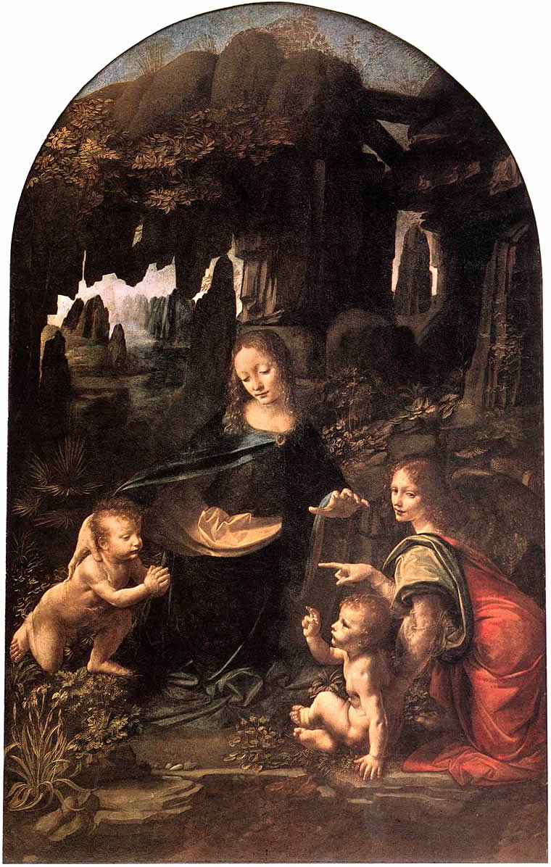
Virgin of the Rocks
1483–1486
Louvre, Pariz, Francija
199 × 122 cm

Je prva izmed dveh del, ki jih je naslikal Leonardo z skoraj identično kompozicijo. Ta se nahaja v Louvru in je bila najverjetneje prodana ali podarjena francozkemu muzeju. Tematsko se navezuje na mit o srečanju Jezusa z Janezom Krstnikom.

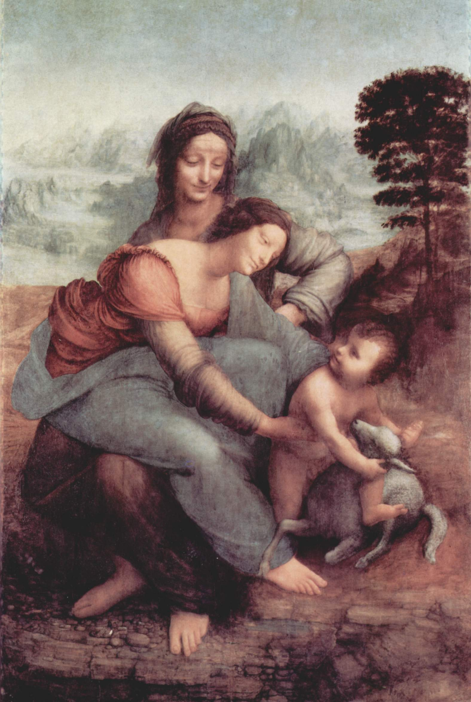
The Virgin and Child with St. Anne
1510
Louvre, Pariz, Francija
168 × 112 cm

Prikazuje sv. Ano, devico Marijo in Jezusa. Otrok objema žrtveno jagnje kar simbolizira njegovo strast. Slika je bila naročena za cerkev Santissima Annunziata v Firencah. Izvor slike je skrbno dokumentiran tako, da ni dvoma da je slikar res Leonardo.

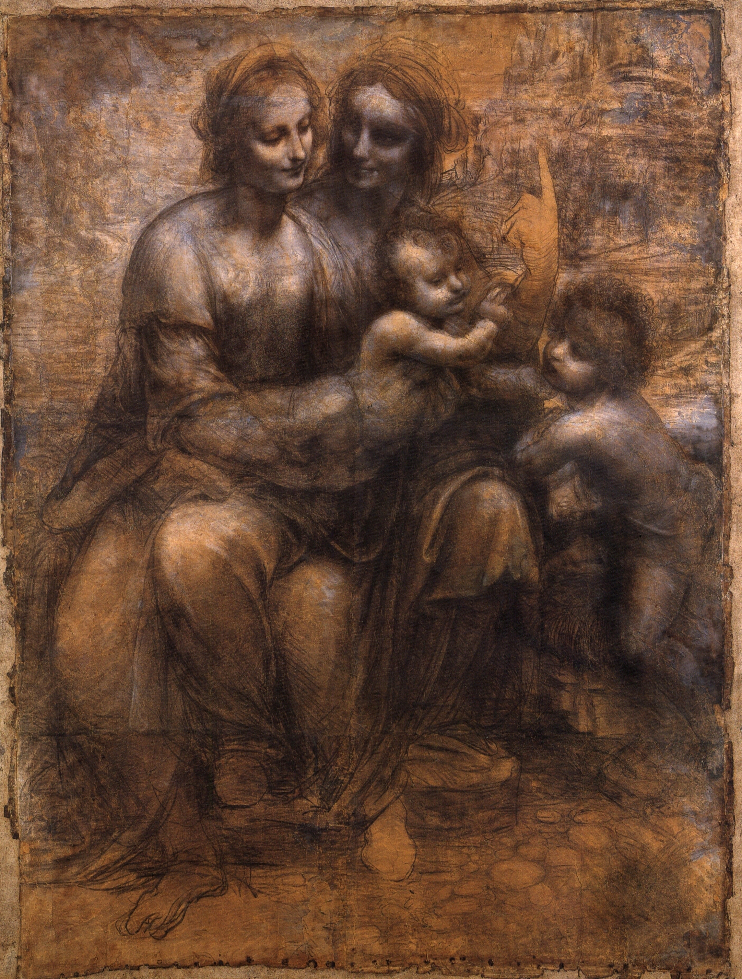
The Virgin and Child with St. Anne and St. John the Baptist
1499–1500
National Gallery, London, VB
142 × 105 cm

Je pripravna silika in združuje dve široko uporabljeni temi v Firencah 15. stoletja: Devico Marijo z otrokom ter sv. Ano z Janezom Krstnikom. Delo je narejeno z ogljem in črnobelo kredo na formatu nadpovprečne velikosti za to tehniko. Slika je polna simbolov, med glavnimi pa je stegnjen prst Janeza Krstnika, ki je neke vrste leonardov podpis, saj ga zasledimo tudi v drugih njegovih delih.

Leonardove Študije

Očitno je da Leonardo ni bil le mojster slikarskih tehnik in fresk, temveč tudi risbe in grafike. V toku svojega življenja je narisal mnogo skic in študij, katerih veliko je bio ohranjenih v njegovih rokopisih ali pa kako drugače. V tem širokem spektrumu študioznih del najdemo analizo žloveških in živaskih proporcev prav tako kot tudi anatomije, botanike, medicine, fizike, arhitekture, inžinirstva in tudi kartografstva. Naslednjih nekaj primerov so vsa dela v tem sklopu.

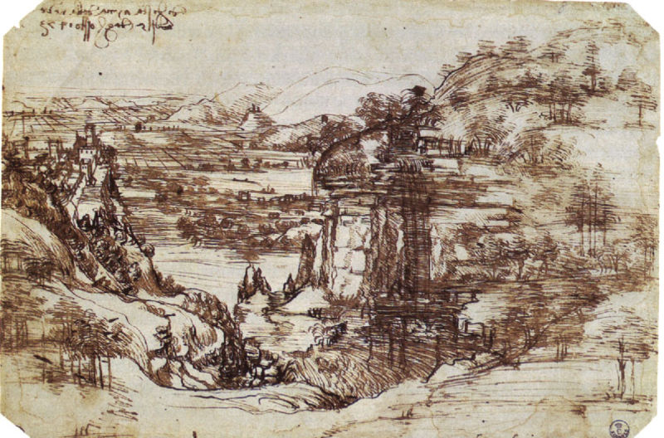Pokrajina Arno

Ta grafika velja ze eno leonardovih prvih del. Narisal naj bi jo še preden se je
Udeležil Verrocchieve delavnice.

Anatomske Študije

Leonardovo učenje se je začelo z vajenstvom pri Verrocchiu, ki je vstrajal, da se vsi njegovi učenci naučijo osnove človeškega telesa. Kot umetnik je kmalu postal mojster topografske anatomije.

Dobil je dovoljenje za seciranje trupel v bolnišnici Santa Maria Nouva, narisal veliko študij človeškega skeleta, mišic, kit, srca, ožilja, živčnih sistemov, spolnih organov in ostalih notranjih organov.
Raziskoval je tudi anatomijo raznih živali in jo primerjal s človeško.

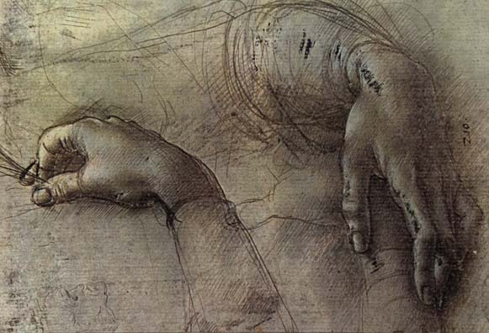
Študija ženskih rok

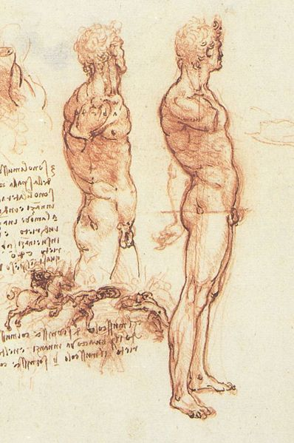 |  | 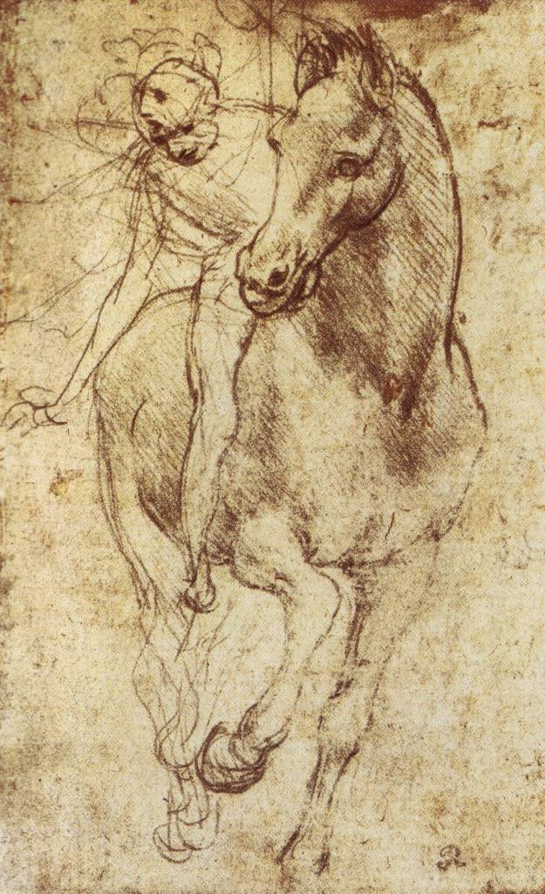
Študija moškega telesa |  | Živalska anatomija
Medicina

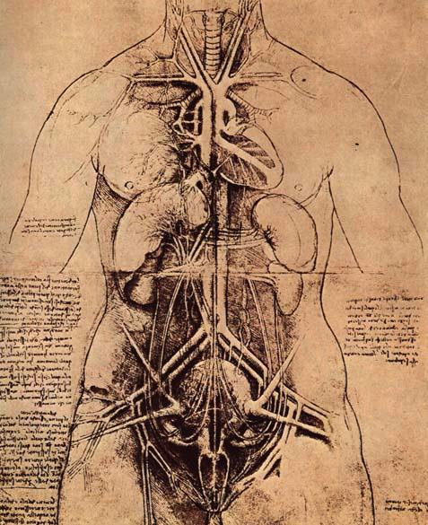 |  | 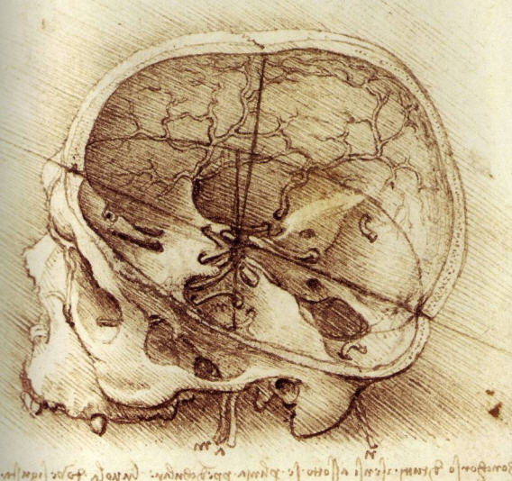
 |  | Risba Lobanje
Notranji organi ženskega telesa

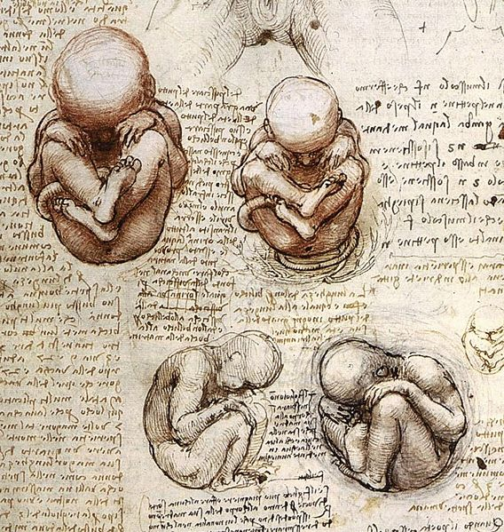
Risba zarodka
Študija Proporcev

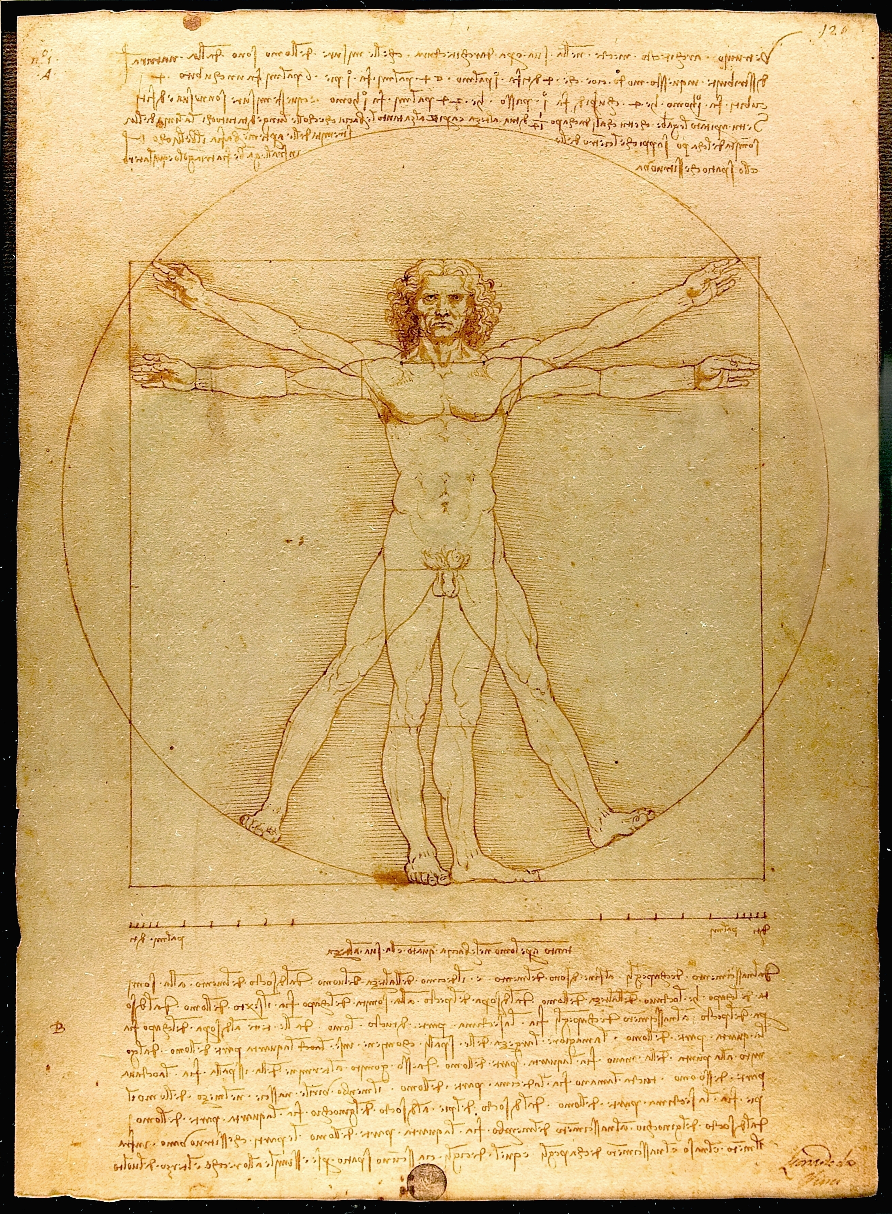
Verjetno najbol znana leonardova risba je ta z človekom v popolnem krogu.

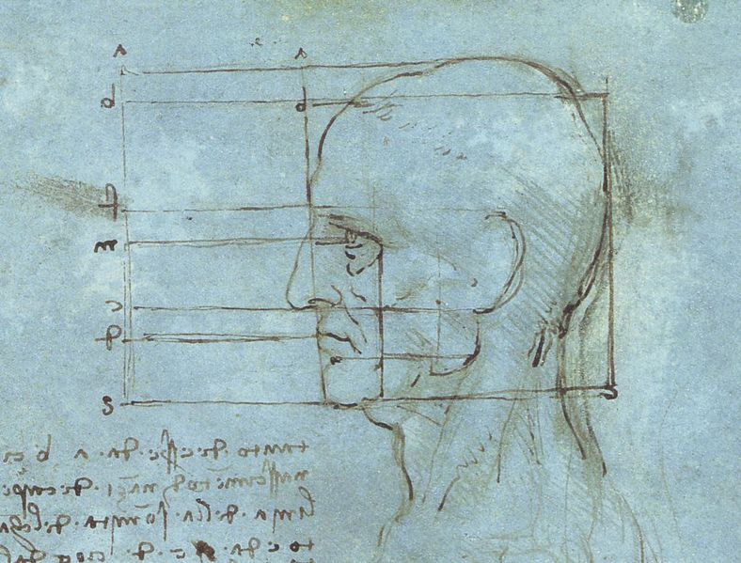
Risba proporcev moške glave

Draperija

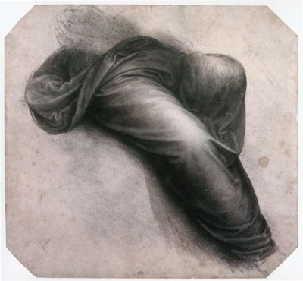
Študija draperije v sedečem položaju s pokrčeno nogo

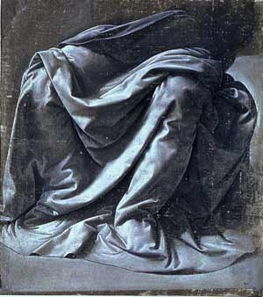
Študija draperije v sedečem položaju.

Inžinirstvo in znanost

Fasciniran ob pojavu letenja je delal podrobne študije letenja ptic in načrte za več letalnih naprav, vključno z helikopterjem, ki bi ga poganjalo pet ljudi in zmajem.

Načrtoval je veliko vrst vojaških strojev, za obrambo ali obleganje. Med drugim je naredil tudi načrte za premične barikade za obrambo mest.

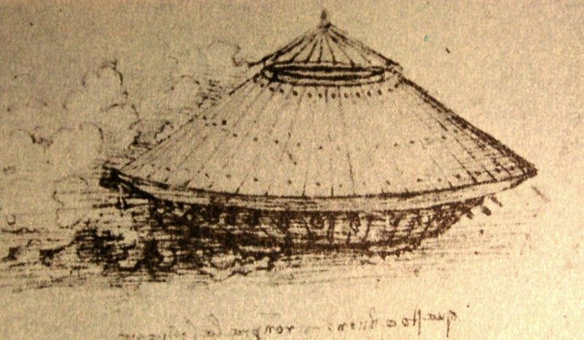
Leonardova skica bojnega stroja

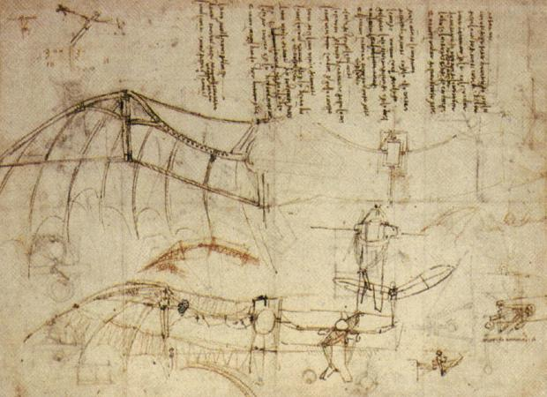
Zasnova za krila

Traktat o slikarstvu in zaključek

Pod naslovom Traktat o slikarstvu najdemo 935 da Vincijevih navodil za slikanje in risanje. Knjiga je absoluten dokaz zanikanja domneve, da umetniška duša ter analitična in sistematična narava posameznika ne moreta najti bivanja v enem telesu. Leonardo je bil oboje. Bil je velik umetnik ter neverjeten opazovalec narave in njen preučevalec. Spoznanja, do katerih se je dokopal pri svojih raziskovalnih ekspedicijah, je Leonardo s pridom uporabljal pri snovanju svojih umetnin. Kako narisati človeka, ki teče proti vetru, kako narisati gube, ki jih obsije sonce, kako naslikati posameznika, ki z zahoda opazuje sonce na vzhodu, in pokrajino okoli njega. To so le tri 'zagate' slikarjev, ki jih je skušal razvozlati. Svoja navodila je dopolnil s skicami, ki spominjajo na skice fizikov. Nič presenetljivega, saj je mojster pri iskanju načina za slikanje naravnih pojavov uporabljal spoznanja iz fizikalnih dognanj s področja optike in gibanja teles.

Seveda je treba opozoriti, da Leonardo nikoli ni zares napisal slikarskega in risarskega priročnika. Delo je 'sestavila' skupina ljudi, ki se je odločila prebiti se skozi več tisoč strani Leonardovih rokopisov. Danes poznamo prek 7.000 strani, ki jih je popisala in porisala Leonardova roka. Leonardo je imel beležnico vedno pri sebi, da je lahko v vsakem trenutku zapisal misel, ki se mu je porodila, ali pa novo spoznanje o zakonih narave. Ravno ta Leonardova raziskovalna vnema pa je obenem bogatila in hromila njegovo umetnost. Izjemna plastična realističnost Leonardovih slikarij in risb je zmogla nastati le zaradi študioznega pristopa k delu. Druga posledica slednjega pa je količinsko precej skromna Leonardova umetniška produkcija.

